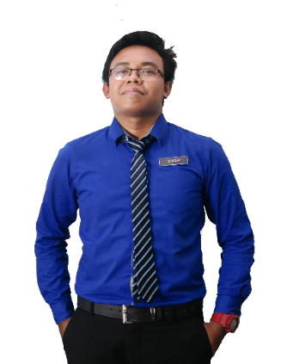68C68C68-I68-K68-ICON68CShape-13

* Kursus Kepimpinan & Jati Diri: IMTEQ SOLUTION SDN BHD
* Fasilitator Minggu Mesra Mahasiswa UMK 2014
* Kursus Induksi Persada Kebangsaan 2012
* Kempori Pengakap Peringkat Daerah Pekan
* Kem Kecemerlangan Pelajar Peringkat Daerah Pekan
* Fasilitator Guru Tambahan bagi Pelajar Darjah 6 SK Chini 2
* Kuiz Pengguna Peringkat Daerah Pekan : Pejabat Perdagangan Dalam Negeri & Hal Ehwal Pengguna Negeri Pahang 2009
* Pengawas Sekolah 2007-2010
* Kempori Pengakap Peringkat Daerah Pekan
* Kem Kecemerlangan Pelajar Peringkat Daerah Pekan
* Fasilitator Guru Tambahan bagi Pelajar Darjah 6 SK Chini 2
* Kuiz Pengguna Peringkat Daerah Pekan : Pejabat Perdagangan Dalam Negeri & Hal Ehwal Pengguna Negeri Pahang 2009
* Pengawas Sekolah 2007-2010

Flexible, willing to learn new things, fast learner, dedicated, able to work under less supervision and under pressure situation, hardworking to complete task given, and multitasking.

2012

2006

2011

2012 - 2015

**ACHIEVEMENT / CO-CURRICULAR ACTIVITIES**

Admin

**AMAN BUDIMAS SDN BHD**

Seller

**NONA GOLD TRADING SDN BHD**

**EXPERIENCE**

Sijil Pelajaran Malaysia (SPM)

**SEKOLAH MENENGAH KEBANGSAAN CHINI 2**

**KOLEJ MATRIKULASI PAHANG**

Ijazah Sarjana Muda Keusahawanan Kesihatan

**UNIVERSITI MALAYSIA KELANTAN (UMK)**

24 Years Old, Female, 14 Nov 1993, 123456-05-5709

**NOR SUHANA**

2015 - Present

Computer

Power Point

**PROFESSIONAL**

Micro. Word

Micro. Excel

**EXPERIENCE**

**STRENGTH**

Multitasking

Hard Work

Communication

Teamwork

Creativity

Leadership

English

**LANGUAGE**

Malay

**REFERENCE**

**DR. HASIF RAFIDEE BIN HASBOLLAH**

Senior Lecturer

Faculty of Entrepreneurship and Business,

Universiti Malaysia Kelantan, Locked Bag No.36, Pengkalan Chepa, 16100 Kota Bharu, Kelantan.

Phone: +609-7717251

**DATIN NUR NAZUHAILI**

Director Manager

Nona Gold Trading Sdn Bhd

Phone: +6019-9451171

NOR SUHANA BINTI AMARAN

resumecreative@yahoo.com

+6013-2805916

A-02-04 Pangsapuri Aman Perdana, Jalan Aman Perdana, Off Jln Hj Abd Manan, 41050 Klang, Selangor.

Account

**ABOUT ME**

**EDUCATION**